いつも大変お世話になっております。
今年も早いものであと1か月を切りました。寒くなってきて、体調に気をつけないといけませんね。
寒さに負けず、元気に活動していきたいと思います。
今月22日には、クリスマス会があります。期待に胸を膨らませて待ちたいと思います。

＜1１月の活動の様子＞ みかん狩りに行ったよ♪ 公園に行ったよ♪
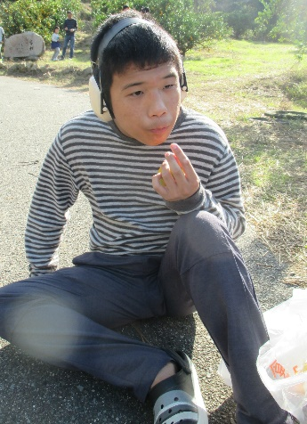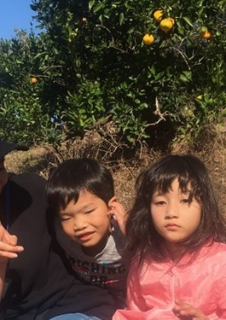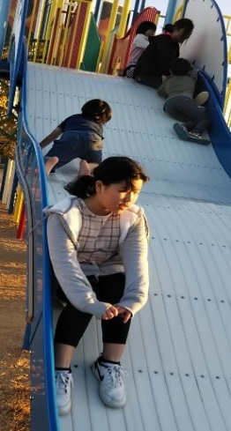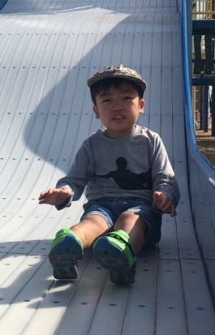
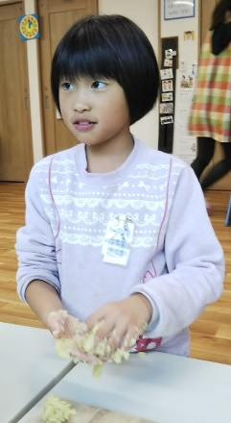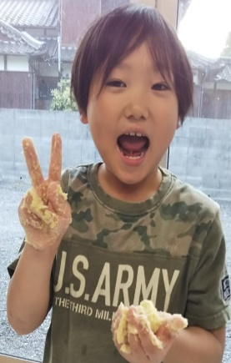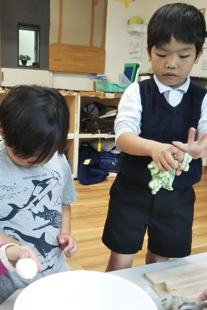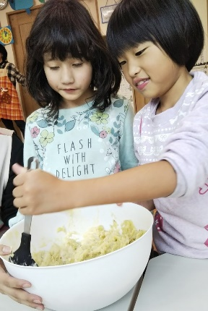
スイートポテトを作ったよ♪
1２月の行事予定
おでかけ・おやつ作り・クリスマス会（22日）・昼食作り（28日）・大掃除（28日）等を予定しています。
この他にも、個人に合った遊び・活動など充実できたらと思います。
※ご案内の通り、年末年始は、今月28（土）まで活動して、年始は来年1月6日（月）より活動する予定です。

＜愛心子どもの家 村田より＞
クリスマスまであと少し。我が家は、私がサンタに変身して、子どもにプレゼントを渡していたのですが、昨年くらいからバレていたっぽいので、、今年は、鈴を鳴らして玄関にプレゼントを置いておこうかなとも思っています。子どもは、まだサンタを信じているので。大人になってもクリスマスを楽しめたらと思っています。
今年もあと少しですね。また、来年も愛心だより・ひよっこだよりをよろしくお願いいたします。

